**Сушко Илья Захаров (Suszko Eliasz Jan)**

28 июля 1801 г – крещение (НИАБ 136-13-894, лист 44, №17/1801-р (ориг)).

**НИАБ 136-13-894:** Лист 44. **Метрическая запись №17/1801-р (ориг).**

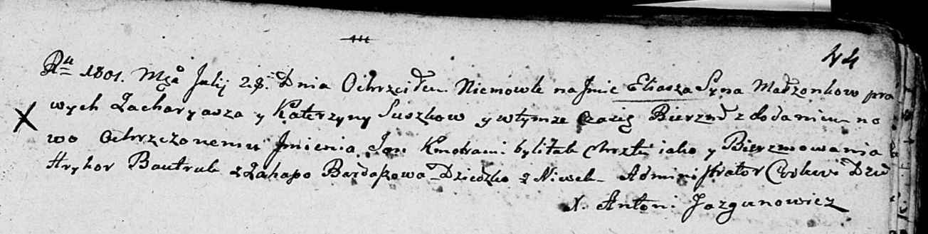

Дедиловичская Покровская церковь. 28 июля 1801 года. Метрическая запись о крещении.

Suszko Eliasz Jan – сын родителей с деревни Нивки.

Suszko Zacharyasz – отец.

Suszkowa Katerzyna – мать.

Bautruk Hryhor – кум.

Bardaszowa Ahapa – кума.

Jazgunowicz Antoni – ксёндз.